KONKURS NA HASŁO I LOGO ROZSTRZYGNIĘTY!!!

W dniu 10 kwietnia 2014 roku komisja wybrała najlepsze prace w „Konkursie ekologicznym na hasło oraz logo akcji promującej obrót używanymi podręcznikami pod patronatem Burmistrza Dzielnicy Wesoła
m. st. Warszawy”. Prace oceniane były w dwóch kategoriach wiekowych: uczniów klas IV-VI ze szkół podstawowych i gimnazjum .
W kategorii szkół podstawowych najlepszym hasłem okazało się
„ PRZEDŁUŻ ŻYCIE PODRĘCZNIKA”, którego autorem jest Stanisław Sikorski ze Szkoły Podstawowej nr 173.
Wybór logo nie był łatwy dlatego przyznano dwa równorzędne pierwsze miejsca. Najwyższy stopień podium podzieliły Izabela Jaworowska i Iga Juszyńska, obie ze Szkoły Podstawowej nr 174.

Wyróżnienia przyznano Mateuszowi Grotowi ze Szkoły Podstawowej
nr 353 i Hubertowi Mądremu ze Szkoły Podstawowej nr 174.

W kategorii gimnazjów zwyciężyło hasło „UŻYWANE ALE WCIĄŻ DO UŻYTKU” wymyślone przez Pawła Wernika z Gimnazjum nr 118.

Zwyciężyło logo Konrada Zawolika z Gimnazjum nr 120.
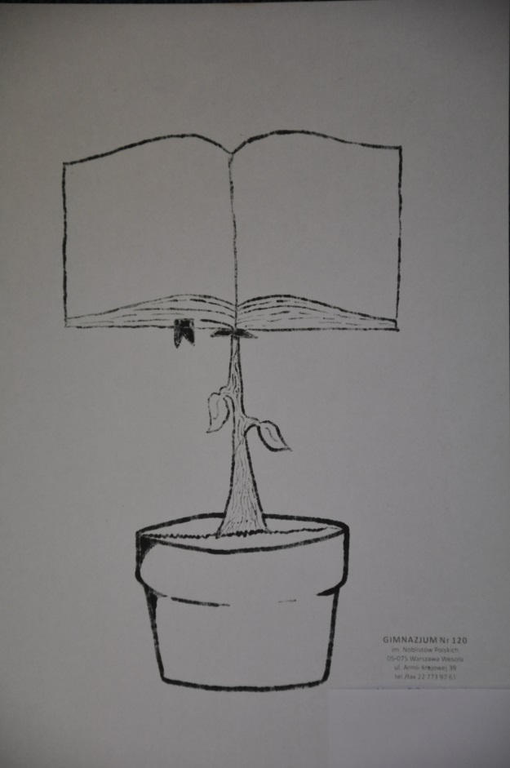
Nagrodę specjalną przyznano Piotrowi Tarnowskiemu
z Gimnazjum nr 118 za umiejętne połączenie hasła i logo w jednej pracy.
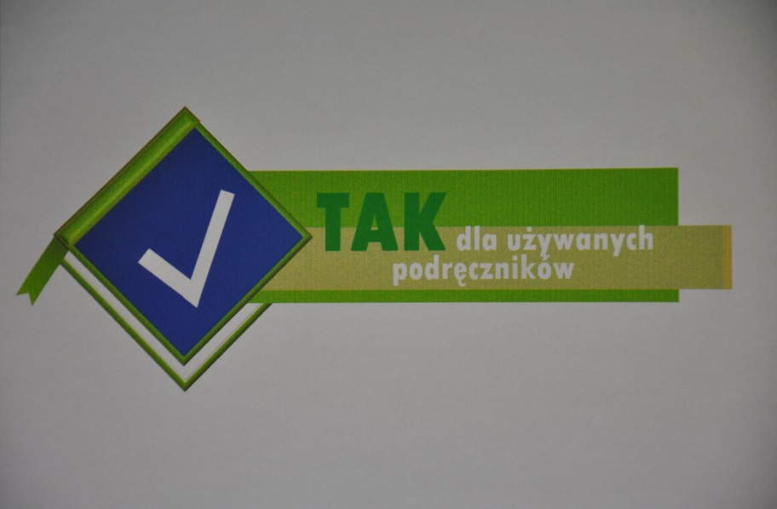

Koordynator konkursu
Joanna Sonnenberg

